**Programmateur Arrosage**

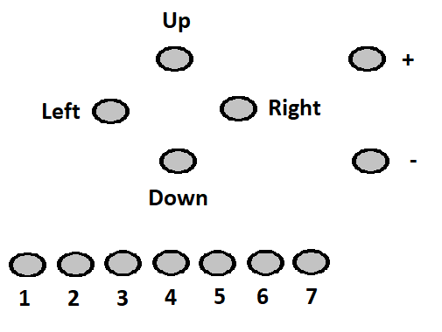 **RaccourciS:**

* **Up** : Reset du mode auto
* **Down** : Désactive le mode auto
* **+** : Active en manuel toutes les sorties en séquentiel
* **-** : Arrête toutes les sorties
* **1, 2, 3, 4, 5, 6, 7** : Démarre en manuel la sortie sélectionnée

**Menu**

* **Left / Right :** Entrer / sortir des menus
* **Up / Down :** Changer de ligne
* **+ / -** : Changer la valeur du paramètre
* **1, 2, 3, 4, 5, 6, 7 :** Sélectionner la sortie